

**SENIORSERTIFIKAAT-EKSAMEN**

|  |
| --- |
| **LEWENSWETENSKAPPE V1**  **2016** |

**PUNTE: 150**

**TYD: 2½ uur**

**Hierdie vraestel bestaan uit 17 bladsye.**

**INSTRUKSIES EN INLIGTING**

|  |  |  |
| --- | --- | --- |
| Lees die volgende instruksies aandagtig deur voordat jy die vrae beantwoord. |  |  |

|  |  |  |  |
| --- | --- | --- | --- |
| 1.  2.  3.  4.  5.  6.  7.  8.  9.  10.  11. | Beantwoord AL die vrae.  Skryf AL die antwoorde in die ANTWOORDEBOEK.  Begin die antwoorde op ELKE vraag boaan 'n NUWE bladsy.  Nommer die antwoorde korrek volgens die nommeringstelsel wat in hierdie vraestel gebruik is.  Bied jou antwoorde volgens die instruksies van elke vraag aan.  ALLE sketse moet met potlood gemaak word en die byskrifte met blou of swart ink.  Teken diagramme, vloeidiagramme of tabelle slegs wanneer dit gevra word.  Die diagramme in hierdie vraestel is NIE noodwendig volgens skaal geteken NIE.  MOENIE grafiekpapier gebruik NIE.  Jy moet 'n nieprogrammeerbare sakrekenaar, gradeboog en passer gebruik, waar nodig.  Skryf netjies en leesbaar. |  |  |

|  |  |  |
| --- | --- | --- |
| **AFDELING A**  **VRAAG 1** |  |  |

|  |  |  |  |
| --- | --- | --- | --- |
| 1.1 | Verskeie opsies word as moontlike antwoorde op die volgende vrae gegee. Kies die antwoord en skryf slegs die letter (A tot D) langs die vraagnommer (1.1.1 tot 1.1.10) in die ANTWOORDEBOEK neer, byvoorbeeld 1.1.11 D. |  |  |

|  |  |  |  |  |
| --- | --- | --- | --- | --- |
|  | 1.1.1 | Die deel van die brein wat gestimuleer word wanneer 'n leerder aan 'n verandering in omgewingstemperatuur blootgestel word: |  |  |

|  |  |  |  |  |  |
| --- | --- | --- | --- | --- | --- |
|  |  | A  B  C  D | Serebellum  Serebrum  Hipotalamus  Corpus callosum |  |  |

|  |  |  |  |  |
| --- | --- | --- | --- | --- |
|  | 1.1.2 | Watter EEN van die volgende is 'n funksie van gibberelliene? |  |  |

|  |  |  |  |  |  |
| --- | --- | --- | --- | --- | --- |
|  |  | A  B  C  D | Apikale groei  Stimulering van saadontkieming  Inhibisie van sytakke  Afval van blare in die winter |  |  |

|  |  |  |  |  |
| --- | --- | --- | --- | --- |
|  | 1.1.3 | Hieronder is 'n lys van veranderinge wat in die menslike oog plaasvind wanneer na 'n voorwerp gekyk word wat nader as 6 meter is.   1. Die lens word meer konveks. 2. Die siliêre spiere trek saam. 3. Daar is minder trekkrag/spanning op die lens. 4. Die draagband-/suspensoriese ligamente verslap.   Watter EEN van die volgende stel die korrekte volgorde voor waarin die veranderinge plaasvind? |  |  |

|  |  |  |  |  |  |  |  |  |  |  |  |
| --- | --- | --- | --- | --- | --- | --- | --- | --- | --- | --- | --- |
|  |  | A  B  C  D | (i)  (ii)  (i)  (ii) | 🡪  🡪  🡪  🡪 | (ii)  (iv)  (iii)  (iii) | 🡪  🡪  🡪  🡪 | (iii)  (iii)  (ii)  (i) | 🡪  🡪  🡪  🡪 | (iv)  (i)  (iv)  (iv) |  |  |

|  |  |  |  |  |
| --- | --- | --- | --- | --- |
|  | 1.1.4 | Die struktuur in die amniotiese eier wat voedingstowwe verskaf: |  |  |

|  |  |  |  |  |  |
| --- | --- | --- | --- | --- | --- |
|  |  | A  B  C  D | Dop  Allantoïs  Chorion  Dooiersak |  |  |

|  |  |  |  |
| --- | --- | --- | --- |
|  | **VRAAG 1.1.5 en 1.1.6 verwys na die diagram hieronder, wat 'n ontwikkelende fetus in die uterus voorstel.** |  |  |

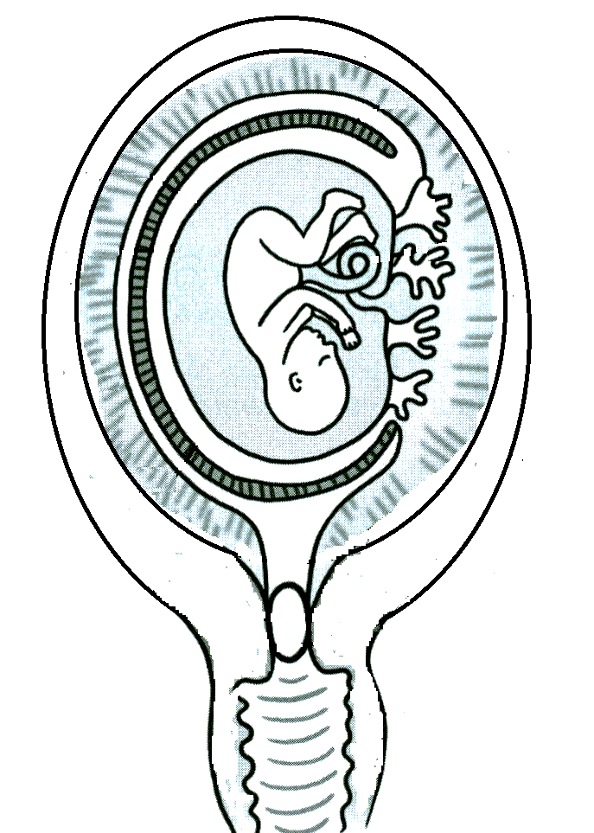

**1**

**2**

**3**

**4**

|  |  |  |  |  |
| --- | --- | --- | --- | --- |
|  | 1.1.5 | Watter EEN van die volgende is vir die beskerming van die fetus teen temperatuurveranderinge verantwoordelik? |  |  |

|  |  |  |  |  |  |
| --- | --- | --- | --- | --- | --- |
|  |  | A  B  C  D | 1  2  3  4 |  |  |

|  |  |  |  |  |
| --- | --- | --- | --- | --- |
|  | 1.1.6 | Wat kan 'n moontlike gevolg vir die fetus wees indien deel **2** te min progesteroon produseer? |  |  |

|  |  |  |  |  |  |
| --- | --- | --- | --- | --- | --- |
|  |  | A  B  C  D | Die fetus sal nie groei nie, omdat geen seldeling sal plaasvind nie.  Die fetus kan as gevolg van 'n tekort aan groeihormoon onderontwikkeld wees.  'n Miskraam sal plaasvind, omdat die endometrium sal disintegreer.  Die fetus kan beseer word, omdat daar geen skokabsorbering sal wees nie. |  |  |

|  |  |  |  |  |
| --- | --- | --- | --- | --- |
|  | 1.1.7 | Wanneer 'n persoon die meeste van die tyd na 'n selfoon of 'n rekenaarskerm kyk, is die siliêre spiere van die oog heeltyd saamgetrek. Die spiere kan nie na hulle ontspanne posisie terugkeer nie.  Gevolglik is die spiere nie in staat om die … |  |  |

|  |  |  |  |  |  |
| --- | --- | --- | --- | --- | --- |
|  |  | A  B  C  D | vorm van die lens te verander om te fokus op voorwerpe wat ver is nie.  vorm van die lens te verander om te fokus op voorwerpe wat naby is nie.  grootte van die pupil te verander sodat meer lig die oog binnedring nie.  grootte van die pupil te verander om die hoeveelheid lig wat die oog binnedring te verminder nie. |  |  |

|  |  |  |  |  |
| --- | --- | --- | --- | --- |
|  | 1.1.8 | 'n Ondersoek is uitgevoer om die effek van groeihormoon te bepaal op kinders met 'n spesifieke afwyking wat veroorsaak dat hulle korter as die verwagte gemiddelde lengte vir hulle ouderdom en geslag is.  Die volgende prosedure is gevolg:   * 740 kinders met die afwyking is in die ondersoek ingesluit. * Hulle aanvanklike lengtes is gemeet. * Hulle is in twee groepe (**A** en **B**) ingedeel. * Groep **A** is elke dag vir 3 jaar met 'n groeihormoon ingespuit. * Groep **B** het nie die behandeling ontvang nie. * Die lengte van elke kind in elke groep is toe gemeet. |  |  |

|  |  |  |  |  |
| --- | --- | --- | --- | --- |
|  |  | Die volgende is 'n lys veranderlikes vir die ondersoek:   1. Kinders van dieselfde ouderdom en geslag en met dieselfde afwyking 2. Voedsel wat aan die kinders gegee is 3. Die tipe groeihormoon wat gebruik is 4. Die lengte van die kinders aan die einde van die ondersoek |  |  |

|  |  |  |  |  |
| --- | --- | --- | --- | --- |
|  |  | Watter EEN van die volgende kombinasies is faktore wat tydens hierdie ondersoek konstant gehou moes word? |  |  |

|  |  |  |  |  |  |
| --- | --- | --- | --- | --- | --- |
|  |  | A  B  C  D | (i), (ii), (iii) en (iv)  Slegs (i), (ii) en (iii)  Slegs (i), (iii) en (iv)  Slegs (ii), (iii) en (iv) |  |  |

|  |  |  |  |  |
| --- | --- | --- | --- | --- |
|  | 1.1.9 | 'n Man het 'n vasektomie ondergaan waar die spermbuis/vas deferens deurgesny is.  Watter EEN van die volgende strukture sal nie meer tot die produksie van semen bydra nie? |  |  |

|  |  |  |  |  |  |
| --- | --- | --- | --- | --- | --- |
|  |  | A  B  C  D | Semenvesikels  Prostaatklier  Saadbuisies  Cowper se klier |  |  |

|  |  |  |  |  |
| --- | --- | --- | --- | --- |
|  | 1.1.10 | Lugbesoedeling is gewoonlik hoër in die middestad as weg daarvandaan.  Die hoeveelheid besoedeling in die atmosfeer kan geskat word deur ligeen te gebruik. Ligeen is 'n plant wat uit 'n fungus en 'n alg bestaan wat in 'n mutualistiese verwantskap saamleef.  Die grafiek hieronder toon die groei van verskillende ligeenspesies op verskillende afstande vanaf die middestad. |  |  |

[Aangepas uit www.air-quality.org.uk]

|  |  |  |  |  |
| --- | --- | --- | --- | --- |
|  |  | Watter ligeen het die HOOGSTE toleransie vir verskillende besoedelingsvlakke? |  |  |

|  |  |  |  |  |  |
| --- | --- | --- | --- | --- | --- |
|  |  | A  B  C  D | Spesie 1  Spesie 2  Spesie 3  Spesie 4 (10 x 2) |  | **(20)** |

|  |  |  |  |
| --- | --- | --- | --- |
| 1.2 | Gee die korrekte **biologiese term** vir elk van die volgende beskrywings. Skryf slegs die term langs die vraagnommer (1.2.1 tot 1.2.7) in die ANTWOORDEBOEK neer. |  |  |

|  |  |  |  |  |
| --- | --- | --- | --- | --- |
|  | 1.2.1  1.2.2  1.2.3  1.2.4  1.2.5  1.2.6  1.2.7 | 'n Tipe bevrugting waar die kern van 'n sperm met die kern van 'n ovum buite die liggaam van die vroulike individu versmelt  Die groei van 'n gedeelte van 'n plant in reaksie op swaartekrag  Die toestand van die bloedvate in die menslike vel wanneer die omgewingstemperatuur laag is  Die voortplantingstrategie wanneer die nageslag wat uitgebroei het, kan rondbeweeg en hulleself kan voed  Die sensoriese reseptore wat in die halfsirkelvormige kanale voorkom  Die tipe besoedeling wat plaasvind wanneer warm vloeistowwe in riviere en oseane gestort word  'n Laag aan die binnekant van die oog wat lig absorbeer en dus weerkaatsing verminder |  | **(7)** |

|  |  |  |  |
| --- | --- | --- | --- |
| 1.3 | Die diagram hieronder stel die middeloor van die mens voor. |  |  |



**A**

**C**

**E**

**D**

**B**

|  |  |  |  |  |
| --- | --- | --- | --- | --- |
|  | 1.3.1 | Identifiseer deel: |  |  |

|  |  |  |  |  |  |
| --- | --- | --- | --- | --- | --- |
|  |  | (a)  (b)  (c) | **A**  **B**  **C** |  | (1)  (1)  (1) |

|  |  |  |  |  |
| --- | --- | --- | --- | --- |
|  | 1.3.2 | Gee die LETTER van die deel wat klankgolwe absorbeer om eggo's te voorkom. |  | (1) |

|  |  |  |  |  |
| --- | --- | --- | --- | --- |
|  | 1.3.3 | Gee die LETTER en die NAAM van die deel wat verstop kan raak wanneer daar infeksie in is, wat tot tydelike gehoorverlies kan lei. |  | (2)  **(6)** |

|  |  |  |  |
| --- | --- | --- | --- |
| 1.4 | Die diagram hieronder stel dele van die endokriene stelsel van die mens voor. |  |  |

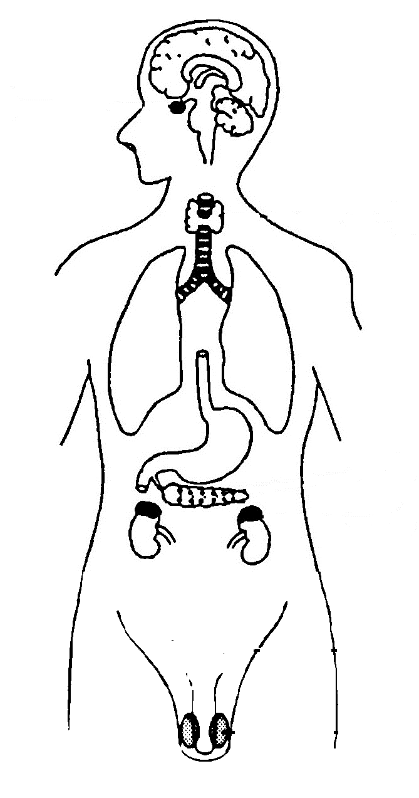

**A**

**B**

**C**

**D**

|  |  |  |  |  |
| --- | --- | --- | --- | --- |
|  | 1.4.1 | Identifiseer klier: |  |  |

|  |  |  |  |  |  |
| --- | --- | --- | --- | --- | --- |
|  |  | (a)  (b) | **A**  **B** |  | (1)  (1) |

|  |  |  |  |  |
| --- | --- | --- | --- | --- |
|  | 1.4.2 | Gee die LETTER en die NAAM van die klier wat 'n hormoon afskei wat verantwoordelik is vir: |  |  |

|  |  |  |  |  |  |
| --- | --- | --- | --- | --- | --- |
|  |  | (a)  (b)  (c) | Die begin van puberteit by manlike individue  Die stimulering van die absorpsie van glukose deur selle  Die waterdeurlaatbaarheid van die nierbuisies |  | (2)  (2)  (2)  **(8)** |

|  |  |  |  |
| --- | --- | --- | --- |
| 1.5 | Die diagramme hieronder stel dele van die sentrale senuweestelsel van die mens voor. |  |  |

**Diagram 2**

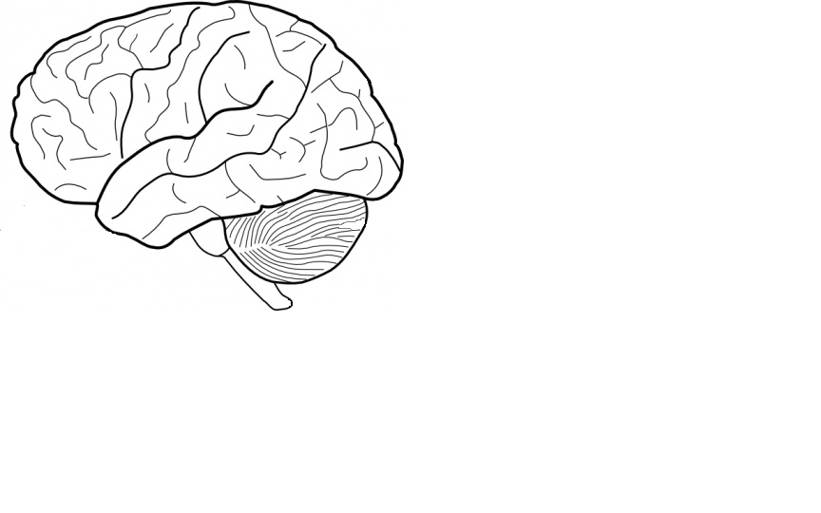

**D**

**E**

**F**

**A**

**Diagram 1**

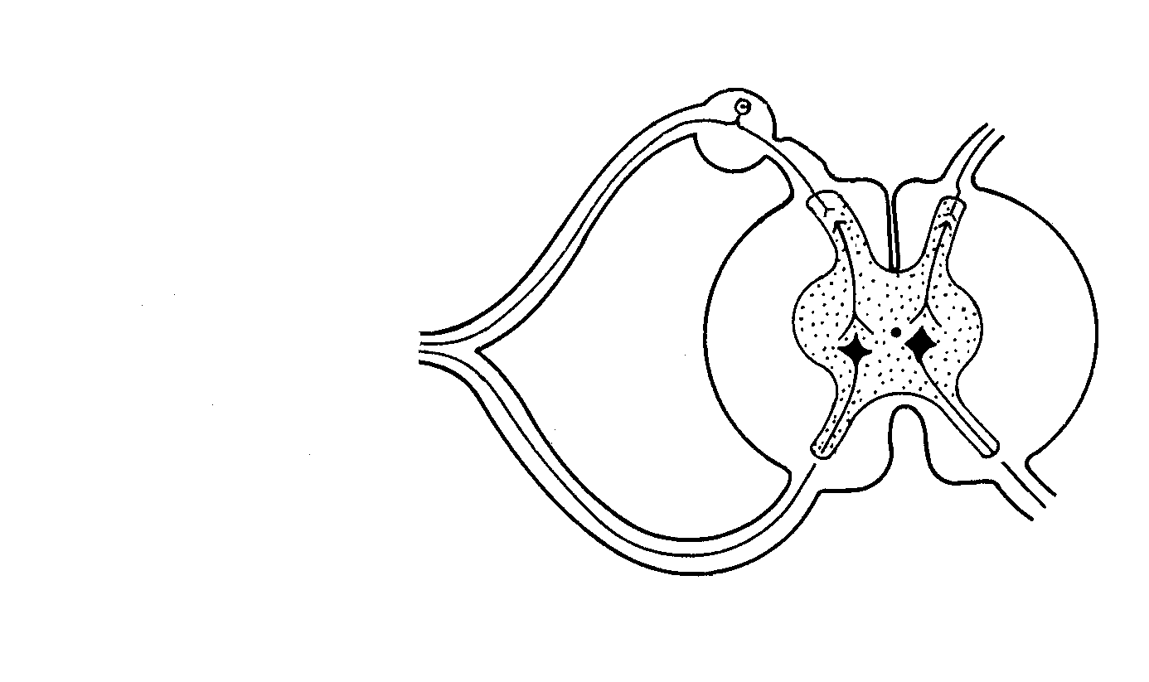

**B**

**C**

|  |  |  |  |  |
| --- | --- | --- | --- | --- |
|  | 1.5.1 | Identifiseer deel: |  |  |

|  |  |  |  |  |  |
| --- | --- | --- | --- | --- | --- |
|  |  | (a)  (b) | **C**  **D** |  | (1)  (1) |

|  |  |  |  |  |
| --- | --- | --- | --- | --- |
|  | 1.5.2 | Gee die LETTER en die NAAM van die deel in diagram **2** wat impulse ontvang vanaf die: |  |  |

|  |  |  |  |  |  |
| --- | --- | --- | --- | --- | --- |
|  |  | (a)  (b) | Stafies en keëltjies  Reseptore in die hartspiere |  | (2)  (2) |

|  |  |  |  |  |
| --- | --- | --- | --- | --- |
|  | 1.5.3 | Noem die proses wat in diagram **1** plaasvindwat beserings aan die liggaam tot die minimum beperk. |  | (1) |

|  |  |  |  |  |
| --- | --- | --- | --- | --- |
|  | 1.5.4 | Gee die LETTER en die NAAM van die neuron wat impulse vanaf die sentrale senuweestelsel (SSS) na die effektore vervoer. |  | (2)  **(9)** |

|  |  |  |
| --- | --- | --- |
| **TOTAAL AFDELING A:** |  | **50** |

|  |  |  |
| --- | --- | --- |
| **AFDELING B** VRAAG 2 |  |  |

|  |  |  |  |
| --- | --- | --- | --- |
| 2.1 | Die diagram hieronder stel 'n spermsel voor. |  |  |

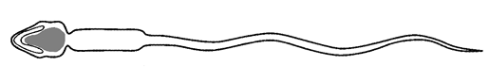

**A**

**B**

**C**

**D**

|  |  |  |  |  |
| --- | --- | --- | --- | --- |
| Tail🗸 | 2.1.1 | Identifiseer deel: |  |  |

|  |  |  |  |  |  |
| --- | --- | --- | --- | --- | --- |
|  |  | (a)  (b) | **B**  **D** |  | (1)  (1) |

|  |  |  |  |  |
| --- | --- | --- | --- | --- |
|  | 2.1.2  2.1.3 | Verduidelik EEN manier waarop die spermsel aangepas is om effektiewe beweging na die Fallopiusbuise te verseker.  Verduidelik die gevolge vir voortplanting, indien 'n spermsel nie deel **A** gehad het nie. |  | (2)  (3)  **(7)** |

|  |  |  |  |
| --- | --- | --- | --- |
| 2.2 | Beskryf die pad wat 'n klankgolf vanaf sy oorsprong tot by die koglea in die menslike oor volg. |  | **(6)** |

|  |  |  |  |
| --- | --- | --- | --- |
| 2.3 | Die grafiek hieronder toon die veranderinge in die deursnee van die pupil van die menslike oog. |  |  |

|  |  |  |  |  |
| --- | --- | --- | --- | --- |
|  | 2.3.1  2.3.2  2.3.3  2.3.4 | Watter struktuur in die menslike oog is verantwoordelik vir die veranderinge wat in die grafiek aangedui word?  Tydens watter periode het die persoon van **dowwe lig** na **skerp lig** beweeg?  Beskryf die veranderinge wat in die oog plaasgevind het wat gelei het tot die verandering in die deursnee wat van 30 tot 35 sekondes aangedui word.  Teken 'n benoemde diagram van die vooraansig van die oog om die presiese grootte van die pupil by 20 sekondes te toon, soos dit in die grafiek aangedui word. |  | (1)  (1)  (3)  (4)  **(9)** |

|  |  |  |  |
| --- | --- | --- | --- |
| 2.4 | Die diagram hieronder stel 'n negatiewe terugkoppelingsmeganisme voor.  **X** en **Y** stel hormone voor wat deur die onderskeie kliere afgeskei word. |  |  |

**X**

**Y**

**Pituïtêre klier**

**Tiroïed- klier**

|  |  |  |  |  |
| --- | --- | --- | --- | --- |
|  | 2.4.1  2.4.2  2.4.3 | Wat is die rol van enige negatiewe terugkoppelingsmeganisme in die menslike liggaam?  Identifiseer hormoon **X**.  Verduidelik die gevolge vir 'n persoon indien hormoon **Y** vir lang tye abnormaal hoog bly. |  | (1)  (1)  (3)  **(5)** |

|  |  |  |  |
| --- | --- | --- | --- |
| 2.5 | Navorsing toon dat die gemiddelde ouderdom van die eerste menstruasie deur sosio-ekonomiese status sowel as ras beïnvloed word.  Wetenskaplikes het 'n ondersoek uitgevoer om die gemiddelde ouderdom van die eerste menstruasie van die meisies in 'n gemeenskap te bepaal.  Hulle hipotese was:  **Die gemiddelde ouderdom van die eerste menstruasie het met tyd gedaal.** |  |  |

|  |  |  |  |  |
| --- | --- | --- | --- | --- |
|  | 2.5.1 | Vir hierdie ondersoek, noem die: |  |  |

|  |  |  |  |  |  |
| --- | --- | --- | --- | --- | --- |
|  |  | (a)  (b) | Onafhanklike veranderlike  Afhanklike veranderlike |  | (1)  (1) |

|  |  |  |  |  |
| --- | --- | --- | --- | --- |
|  | 2.5.2  2.5.3  2.5.4 | Noem DRIE beplanningstappe wat oorweeg moes word voordat die ondersoek uitgevoer kon word.  verduidelik die implikasies vir die hipotese wat die wetenskaplikes gestel het indien die resultate toon dat die gemiddelde ouderdom van die eerste menstruasie die afgelope 25 jaar op 12,9 jaar gebly het.  Noem TWEE fisiese kenmerke by meisies wat sal aandui dat puberteit begin het. |  | (3)  (2)  (2)  **(9)** |

|  |  |  |  |
| --- | --- | --- | --- |
| 2.6 | Een voorbehoedmetode vir vroue is om daagliks 'n pil te drink wat progesteroon bevat.  Verduidelik hoe hierdie pil funksioneer om swangerskap te voorkom. |  | **(4) [40]** |

|  |  |  |
| --- | --- | --- |
| **VRAAG 3** |  |  |

|  |  |  |  |
| --- | --- | --- | --- |
| 3.1 | Die tabel hieronder toon die verandering in die konsentrasie koolstofdioksied (CO2) in 'n mens se are, soos wat die vlak van oefening toeneem.  Die persoon in die ondersoek is gevra om 'n fiets te ry wat elektrisiteit, in watt gemeet, opwek. Hoe vinniger die persoon gery het, hoe meer watt het hy opgewek. |  |  |

|  |  |
| --- | --- |
| **OEFENING**  **(watt)** | **CO2-KONSENTRASIE VAN DIE BLOED IN DIE ARE**  **(mol/mℓ)** |
| 0 | 0,50 |
| 50 | 0,51 |
| 100 | 0,53 |
| 150 | 0,55 |
| 200 | 0,55 |
| 250 | 0,54 |

[Aangepas uit www.umc.edu]

|  |  |  |  |  |
| --- | --- | --- | --- | --- |
|  | 3.1.1  3.1.2  3.1.3  3.1.4 | Wat is 'n normale bloedkoolstofdioksied-konsentrasie in die are vir hierdie persoon?  Verduidelik waarom dit belangrik is om die koolstofdioksied-konsentrasie in die bloed te meet wanneer die persoon geen oefening doen nie.  Verduidelik waarom die koolstofdioksiedkonsentrasie in die are tydens strawwe oefening toegeneem het.  Beskryf die homeostatiese reaksie wat in die liggaam plaasvind om die koolstofdioksiedkonsentrasie te verminder wanneer oefening tussen 200 en 250 watt gedoen word. |  | (1)  (2)  (2)  (6)  **(11)** |

|  |  |  |  |
| --- | --- | --- | --- |
| 3.2 | Lees die uittreksel hieronder en beantwoord die vrae wat volg. |  |  |

|  |  |  |  |
| --- | --- | --- | --- |
|  | **OUKSIENE AS ONKRUIDDODERS**  Daar is baie verskillende onkruiddoders (chemiese middels wat gebruik word om onkruid te vernietig). Die meeste onkruiddoders wat nie hormone bevat nie, beskadig slegs die bogrondse plantdele, met ander woorde die blare en stingels. Hierdie onkruiddoders is ook vir ander organismes giftig.  Hormoongebaseerde onkruiddoders is gewoonlik 'n oplossing vir hierdie probleem. Hulle vernietig die hele plant en is selektief oor watter plante hulle teiken.  Ouksiene word gewoonlik as onkruiddoders gebruik weens hulle selektiewe aard in die tipe plante wat hulle aantas. Hulle is die effektiefste teen 'breëblaar-' dikotiele plante.  [Aangepas uit www.herbicidesymptoms.ipm.ucanr.edu] |  |  |

|  |  |  |  |  |
| --- | --- | --- | --- | --- |
|  | 3.2.1  3.2.2  3.2.3 | Noem EEN plek in 'n plant waar ouksiene natuurlik geproduseer word.  Noem EEN funksie van ouksiene wat groei in 'n plant veroorsaak.  Beskryf TWEE nadele van die gebruik van onkruiddoders wat NIE van planthormone gemaak is NIE. |  | (1)  (1)  (4) |

|  |  |  |  |  |
| --- | --- | --- | --- | --- |
|  | 3.2.4 | Verduidelik waarom dit vir 'n boer nadelig sou wees om ouksien-onkruiddoders te gebruik op 'n land waarop bone, wat dikotiel is, geplant is. |  | (2)  **(8)** |

|  |  |  |  |
| --- | --- | --- | --- |
| 3.3 | Die tabel hieronder toon die uitwissingskoers van dierespesies wat sedert 1600 deur die mens veroorsaak is. |  |  |

|  |  |
| --- | --- |
| **OORSAAK VAN UITWISSING** | **UITWISSINGSKOERS VAN DIERESPESIES**  **(%)** |
| Jag | 23 |
| Invoer van uitheemse spesies | 39 |
| Vernietiging van habitat | 36 |
| Ander | 2 |

[Aangepas uit www.bio.miami.edu/dana]

|  |  |  |  |  |
| --- | --- | --- | --- | --- |
|  | 3.3.1  3.3.2  3.3.3 | Teken 'n sirkeldiagram om die data in die tabel hierbo voor te stel.  Verduidelik hoe uitheemse plantegroei die uitwissing van 'n dierespesie kan veroorsaak.  Stel EEN onwettige menslike aktiwiteit voor wat moontlik die 2%-uitwissingskoers kon veroorsaak. |  | (6)  (3)  (1)  **(10)** |

|  |  |  |  |
| --- | --- | --- | --- |
| 3.4 | Lees die uittreksel hieronder en beantwoord die vrae wat volg. |  |  |

|  |  |  |  |
| --- | --- | --- | --- |
|  | **VOEDSELSEKERHEID WORD BEDREIG**  Navorsing het getoon dat die vinnige groei in die menslike bevolking in die afgelope dekade veroorsaak het dat verbruik van die vier stapelvoedselsoorte (koring, rys, mielies en sojabone) baie hoër as die produksie daarvan was. Hierdie wanbalans tussen vraag en aanbod het sedert 2007 tot twee groot stygings in die pryse van stapelvoedsel gelei en sommige stapelvoedselsoorte se koste het meer as verdubbel. Die prysverhogings het tot hongersnood vir tienmiljoene arm mense in ontwikkelende lande gelei.  Onvolhoubare boerderypraktyke is verantwoordelik vir 'n afname in oesopbrengs, wat ook tot 'n styging in die pryse van basiese voedselitems lei.  Die jongste wetenskaplike navorsing toon dat klimaatsverandering 'n bydraende faktor is. Baie van die misoeste van die afgelope dekade was die gevolg van omgewingsrampe soos vloede, droogtes en hittegolwe.  [Aangepas uitwww.iol.co.za] |  |  |

|  |  |  |  |  |
| --- | --- | --- | --- | --- |
|  | 3.4.1  3.4.2 | Noem EEN tipe voedsel, volgens die uittreksel, wat aan voedselsekerheid gekoppel kan word.  Verduidelik waarom die gebruik van monokultuur om meer voedsel vir die groeiende menslike bevolking te produseer, dikwels tot 'n toename in die gebruik van onkruiddoders lei. |  | (1)  (3) |

|  |  |  |  |  |
| --- | --- | --- | --- | --- |
|  | 3.4.3  3.4.4 | Verduidelik EEN manier waarop vloede voedselsekerheid beïnvloed.  Verduidelik waarom die pryse van sommige graansoorte met tyd meer as verdubbel het. |  | (2)  (2)  **(8)** |

|  |  |  |  |
| --- | --- | --- | --- |
| 3.5 | Beskryf hoe ontbossing aardverwarming kan beïnvloed. |  | **(3) [40]** |

|  |  |  |
| --- | --- | --- |
| **TOTAAL AFDELING B:** |  | **80** |

|  |  |  |
| --- | --- | --- |
| **AFDELING C**  **VRAAG 4** |  |  |

|  |  |  |
| --- | --- | --- |
| Beskryf hoe genetiese variasie in gamete deur seldeling veroorsaak word en  noem en beskryf die spesifieke proses wat tydens die vorming van 'n ovum plaasvind.  Inhoud:  Sintese: |  | (17)  (3)  **(20)** |

|  |  |  |  |
| --- | --- | --- | --- |
| **LET WEL:** | GEEN punte sal vir antwoorde in die vorm van vloeidiagramme, tabelle of diagramme toegeken word NIE. |  |  |

|  |  |  |  |
| --- | --- | --- | --- |
|  | **TOTAAL AFDELING C:**  **GROOTTOTAAL:** |  | **20**  **150** |